Министерство образования Республики Беларусь

Учреждение образования

БЕЛОРУССКИЙ ГОСУДАРСТВЕННЫЙ УНИВЕРСИТЕТ

ИНФОРМАТИКИ И РАДИОЭЛЕКТРОНИКИ

Факультет компьютерных систем и сетей

Кафедра программного обеспечения информационных технологий

Дисциплина: Метрология, стандартизация и сертификация (в информационных технологиях) (МСиСвИТ)

ОТЧЁТ

по практическому заданию №2

Тема работы: Метрики сложности потока управления программ

Выполнили:

Панкратьев Е. С.

Габрусь С. П.

Проверил:

Болтак С.В.

Минск 2024

# Код

for (int x = 0; x < 5; x++) {  
 int y = 6  
 while (y > 0) {  
 y--  
 switch (x) {  
 case 0:  
 result.add("Switch case: x is 0, y is $y")  
 break  
 case 1:  
 switch (y) {  
 case 1:  
 result.add("Nested switch: x is 1, y is 0")  
 break  
 case 2:  
 for (int z = 0; z < 5; z++) {  
 result.add("Loop inside nested switch: x is 1, y is 2, z is $z")  
 }  
 break  
 }  
 break  
 case 2:  
 for (int z = 0; z < 5; z++) {  
 result.add("Loop inside switch: x is 2, y is $y, z is $z")  
 }  
 break  
 case 3:  
 result.add("Switch case: x is 3, y is $y")  
 break  
 default:  
 result.add("Default case: x is $x, y is $y")  
 }  
 }  
}

# Схема

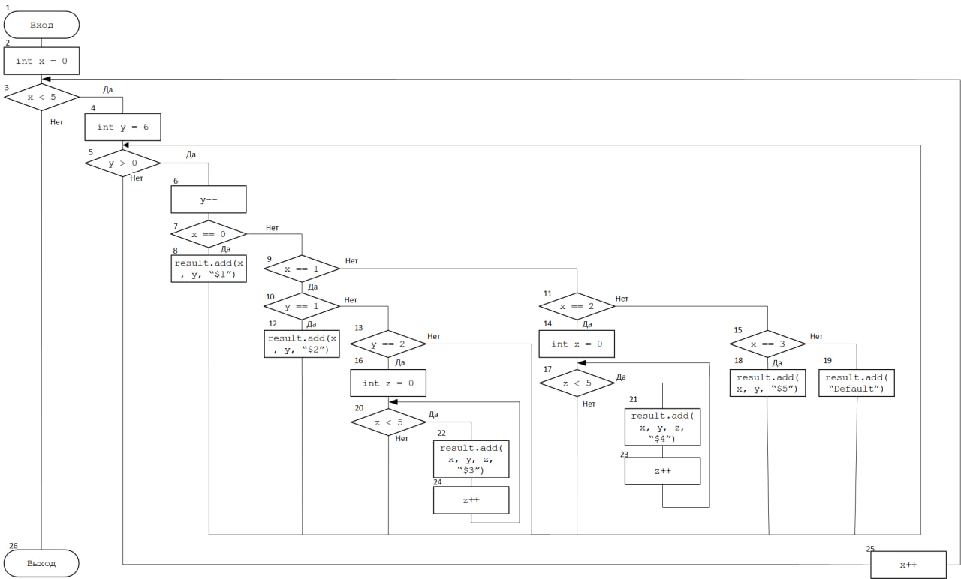

# Ручной рассчёт

 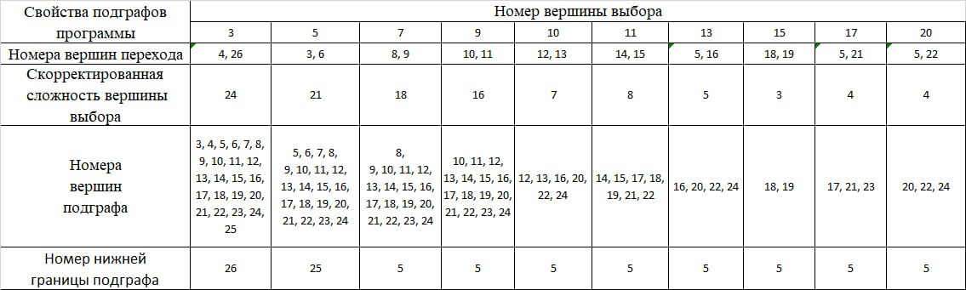

Sa=125

 = 1 – (26 – 1) / 125 = 0.798